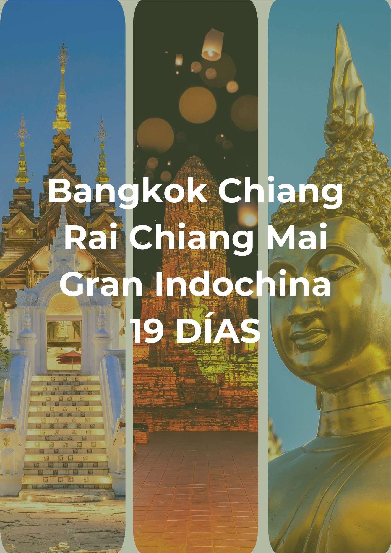

Itinerario:

Día 1 – Bangkok (Martes):
Llegada al aeropuerto de Bangkok donde les espera el guía de habla hispana y traslado al hotel. Tiempo libre hasta el check-in en el hotel según disponibilidad (habitualmente a partir de las 15:00 h). Alojamiento en hotel.

Día 2 – Bangkok (Miércoles):
Después del desayuno, visita a Wat Traimit (Buda de Oro), Wat Pho (Buda Reclinado) y el Gran Palacio con Wat Phra Kaew (Templo del Buda Esmeralda). Traslados incluidos. Alojamiento en hotel.

Día 3 – Bangkok – Chiang Rai (Jueves):
Desayuno y traslado al aeropuerto para vuelo a Chiang Rai, con llegada antes de las 10:00 h. Visita a la plantación de té Chui Fong, museo del opio y aldeas Akha, Yao y Karen. Cena y alojamiento. Régimen alimenticio: desayuno, almuerzo y cena.

Día 4 – Chiang Rai – Chiang Mai (Viernes):
Desayuno. Paseo en bote por el río Kok visitando tribus Karen. Visita a Wat Rong Suea Tean (Templo Azul) y Wat Rong Khun (Templo Blanco). Traslado a Chiang Mai y visita a Wat Doi Suthep. Cena y alojamiento. Régimen: desayuno, almuerzo y cena.

Día 5 – Chiang Mai (Sábado):
Desayuno. Visita a fábricas de artesanías locales y granja de orquídeas en Mae Sa. Almuerzo. Santuario de elefantes: alimentación y baño. Cena Kantoke y alojamiento. Régimen: desayuno, almuerzo y cena.

Día 6 – Chiang Mai – Luang Prabang (Domingo):
Desayuno y traslado al aeropuerto para vuelo a Luang Prabang. Llegada y traslado al hotel. Visita al mercado nocturno. Alojamiento. Régimen: desayuno.

Día 7 – Luang Prabang – Cueva de Pak Ou (Lunes):
Desayuno. Crucero por el Mekong a Ban Xanghai para degustar delicias de té de arroz. Visita a las cuevas de Pak Ou. Almuerzo, visita al Museo Nacional y Palacio Real. Subida al Monte Phousi. Alojamiento. Régimen: desayuno y almuerzo.

Día 8 – Luang Prabang – Vuelo a Hanói (Martes):
Salida temprana para ofrendas a monjes, visita al Wat Xieng Thong, Wat Mai, Wat Visoun y Ock Pop Tok. Almuerzo y traslado al aeropuerto para vuelo a Hanói. Alojamiento. Régimen: desayuno y almuerzo.

Día 9 – Hanói (Miércoles):
Desayuno. Visita al Templo de la Literatura, Mausoleo de Ho Chi Minh (exterior) y Pagoda del Pilar Único. Experiencia floral en floristería artesanal y paseo en ciclo-pousse por el Barrio Antiguo. Alojamiento. Régimen: desayuno y almuerzo.

Día 10 – Hanói – Bahía de Halong (Jueves):
Desayuno y traslado por carretera a Bahía de Halong. Embarque en crucero compartido con almuerzo a bordo. Navegación entre islotes y actividades opcionales (kayak, natación, demostración de cocina). Cena y alojamiento a bordo. Régimen: desayuno, almuerzo y cena.

Día 11 – Bahía de Halong – Da Nang – Hoi An (Viernes):
Clase de Tai Chi al amanecer, brunch y desembarque. Traslado a Hanói y vuelo a Da Nang. Llegada y traslado a Hoi An. Paseo nocturno en barco por el río Hoai. Alojamiento. Régimen: brunch.

Día 12 – Hoi An (Sábado):
Desayuno. Tour a pie por el Barrio Antiguo: Phung Hung, Puente Japonés, Sala Phuc Kien, Casa Tan Ky y Museo Sa Huynh. Almuerzo. Alojamiento. Régimen: desayuno y almuerzo.

Día 13 – Hoi An – Da Nang – Hue (Domingo):
Desayuno. Traslado a Da Nang: visita a pagoda Linh Ung y playa de Lang Co. Continuación a Hue: pagoda Thien Mu y mercado Dong Ba. Alojamiento. Régimen: desayuno y almuerzo.

Día 14 – Hue – Ho Chi Minh (Lunes):
Desayuno. Visita a la Ciudadela Imperial y tumbas de Minh Mang y Khai Dinh. Almuerzo y vuelo a Ho Chi Minh. Alojamiento. Régimen: desayuno y almuerzo.

Día 15 – Ho Chi Minh (Martes):
Desayuno. Excursión a los túneles de Cu Chi. Almuerzo. Visita al Palacio de la Reunificación (exterior), Oficina Central de Correos y paseo por Nguyen Hue. Alojamiento. Régimen: desayuno y almuerzo.

Día 16 – Ho Chi Minh – Siem Reap (Miércoles):
Desayuno y vuelo a Siem Reap. Traslado al hotel y resto del día libre. Alojamiento. Régimen: desayuno.

Día 17 – Siem Reap (Jueves):
Desayuno. Tuk-tuk a Angkor Thom (Bayon, Ta Prohm), almuerzo y atardecer en Angkor Wat. Alojamiento. Régimen: desayuno y almuerzo.

Día 18 – Siem Reap (Viernes):
Desayuno. Visita a Banteay Samre y Banteay Srei, ceremonia budista, artesanos D’Angkor. Almuerzo. Alojamiento. Régimen: desayuno y almuerzo.

Día 19 – Siem Reap – Salida (Sábado):
Desayuno y traslado al aeropuerto para vuelo de salida. Régimen: desayuno.

Qué incluye
- Alojamiento en los hoteles previstos o similares con desayuno diario.
- Visitas según itinerario con guías locales de habla hispana, excepto en el crucero de Halong (guía de la tripulación en inglés).
- Recorridos terrestres en autobús con aire acondicionado.
- Comidas mencionadas en el programa.
- Todas las entradas a templos, monumentos y actividades detalladas.
- Paseo en tuk-tuk, ciclo-pousse y crucero en Bahía de Halong y paseo en barco en Hoi An.
- Una botella de agua y toalla refrescante por día de excursión.

Qué no incluye
- Vuelos internacionales de llegada y salida.
- Tarifas aéreas de vuelos domésticos en Vietnam y Camboya.
- Visados y tasas de e-visado para todos los países visitados.
- Seguro de viaje.
- Bebidas, gastos personales y propinas.
- Cualquier servicio no mencionado en 'Qué incluye'.

Precio por Persona, Tour en Regular (USD)
Temporada | Standard ½ DBL | Supl. Indv. | Sup. TPL | Superior ½ DBL | Supl. Indv. | Sup. TPL | Deluxe ½ DBL | Supl. Indv. | Sup. TPL | Gold Deluxe ½ DBL | Supl. Indv. | Sup. TPL
Nov’25 – Mar’26 | 3020 | 1160 | 167 | 3294 | 1500 | 187 | 4247 | 2434 | 134 | 4967 | 3074 | 0
16,23,30 Dic’25 / 06 Ene’26 & 03,10 Feb’26 | 3380 | 1327 | 160 | 3667 | 1700 | 180 | 4860 | 2794 | 114 | 5714 | 3687 | 0

Precio por Persona, Tour en Privado (USD)
Validez: 11 Nov – 19 Dic’25 / 11 Ene – 31 Mar’26
Categoría | 1 pax | 2 pax | 3–7 pax | 8–14 pax | 15–29 pax | 30+ pax | Supl. SGL
Standard | 9367 | 5314 | 4454 | 3767 | 3354 | 3107 | 1260
Superior | 10507 | 5911 | 5004 | 4404 | 3911 | 3671 | 1731
Deluxe | 13054 | 6971 | 6011 | 5411 | 5078 | 4844 | 2891
Gold Deluxe | 15160 | 8004 | 7131 | 6404 | 6104 | 5798 | 3958
Validez: 20 Dic’25 – 10 Ene’26
Categoría | 1 pax | 2 pax | 3–7 pax | 8–14 pax | 15–29 pax | 30+ pax | Supl. SGL
Standard | 9480 | 5407 | 4534 | 3840 | 3414 | 3160 | 1280
Superior | 10614 | 6011 | 5091 | 4484 | 3978 | 3731 | 1758
Deluxe | 13214 | 7098 | 6118 | 5518 | 5178 | 4938 | 2938
Gold Deluxe | 15414 | 8138 | 7251 | 6518 | 6211 | 5898 | 4011

Frecuencia de Salidas
Periodo | Días de salida
11 Noviembre 2025 – 31 Marzo 2026 | Martes garantizados; mínimo 2 personas

Notas Importantes
- Las reservas serán confirmadas, previa solicitud formal.
- Los traslados y tours en regular son en servicio compartido (SIB).
- Pasajeros deben ingresar en calidad de turista, para no pagar impuestos.
- CTM en línea se reserva el derecho de cancelar o reasignar hoteles de similar categoría.
- Valores por persona basados en ocupación doble expresados en USD.

Condiciones Generales
- Precios según fecha de viaje, número de personas y servicios contratados.
- Pago en pesos colombianos a la tasa de cambio vigente al momento de la transacción.
- El programa corresponde únicamente a la porción terrestre; tiquetes aéreos cotizados aparte.
- Es responsabilidad del viajero portar pasaporte y visados; la agencia no responde por rechazos de entrada.
- No asumimos responsabilidad por fuerza mayor; los servicios podrán modificarse o cancelarse.
- Todos los precios, impuestos y tasas están sujetos a cambio y disponibilidad sin previo aviso.
- Aplican restricciones, políticas de cancelación y penalidades informadas al expedir los documentos.
- Existen impuestos de destino (p.ej. City Tax) que el pasajero paga directamente en el hotel.

Consejos De Viaje – Destino Asia
- Pasaporte vigente con al menos seis meses de validez después de la fecha de regreso.
- Tramitar visa de turismo o negocios al menos 30 días antes del viaje.
- Completar el pre-registro migratorio en Migración Colombia (1–72 h antes): https://apps.migracioncolombia.gov.co/pre-registro/public/preregistro.jsf
- Tiquete de ida y vuelta válido y con estancia máxima autorizada.
- Comprobante de reserva de hotel o carta de invitación.
- Certificado bancario o seguro de viaje con cobertura médica internacional.
- Plan de comunicación: roaming o compra de SIM local para evitar costos excesivos.
- Llevar medicamentos en su envase original con receta traducida al inglés.
- Cambio de moneda local y USD/EUR antes de la salida; uso de tarjetas para retiros.
- Propinas voluntarias en destino según costumbre local.

